## 1.查看cdh要求的kafka版本

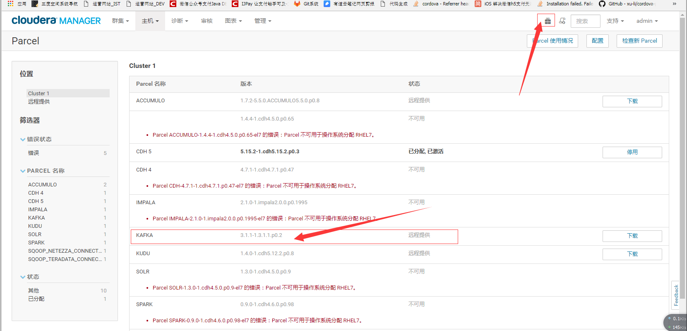

## 2.下载 kafka parcel包

<http://archive.cloudera.com/kafka/parcels/3.1.1.2/>

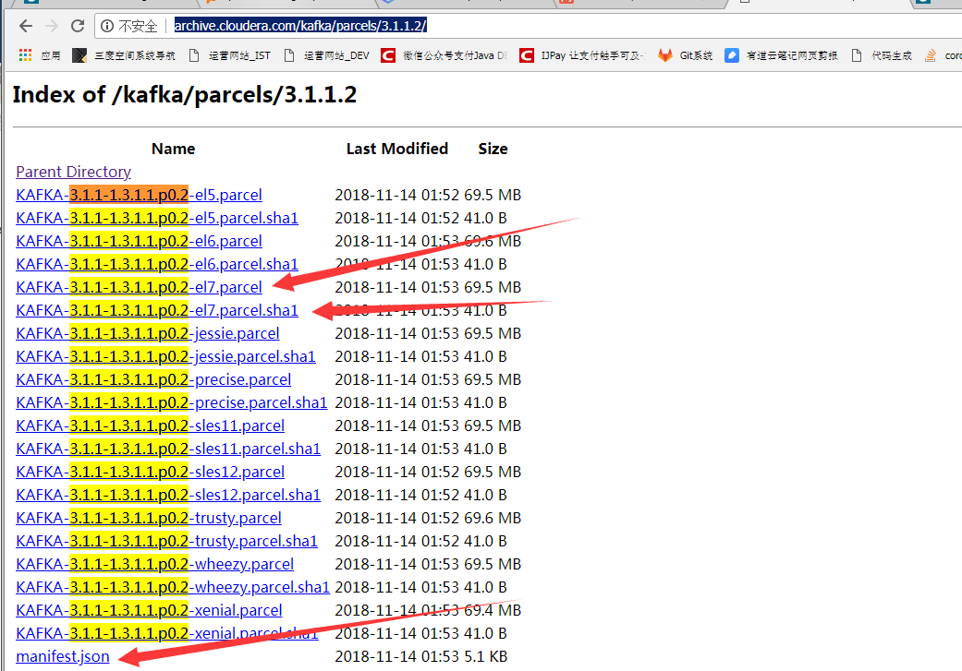

## 3.将上面下载的文件上传到主节点的/opt/cloudera/parcel-repo目录下

重命令sha1后缀文件为sha

将目录原先manifest.json备份一份(原来安装cdh parcel对应的那一份)

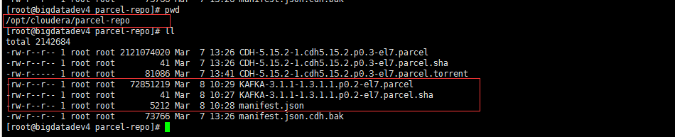

## 4.检查parcel文件,变成已下载

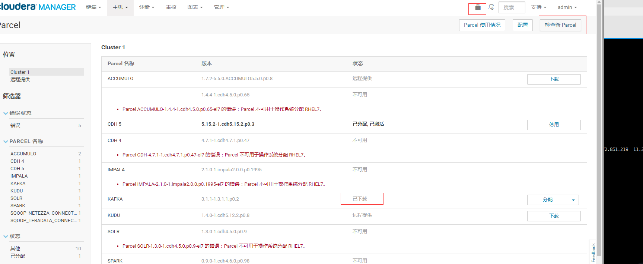

上面变成已下载后,就可以进行分配和激活了.否则添加服务的时候会提示你去分配

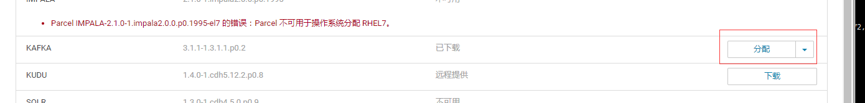

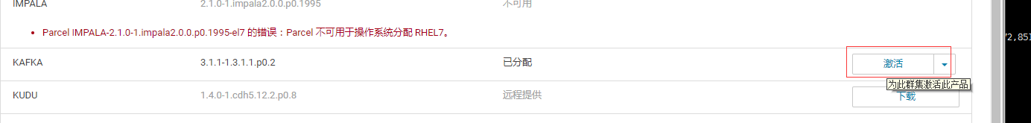

clipboard.png

## 5.开始安装

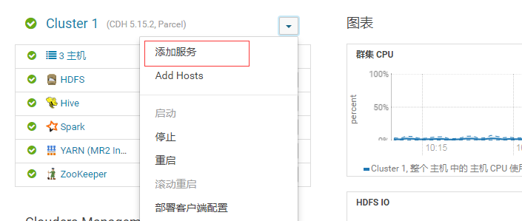



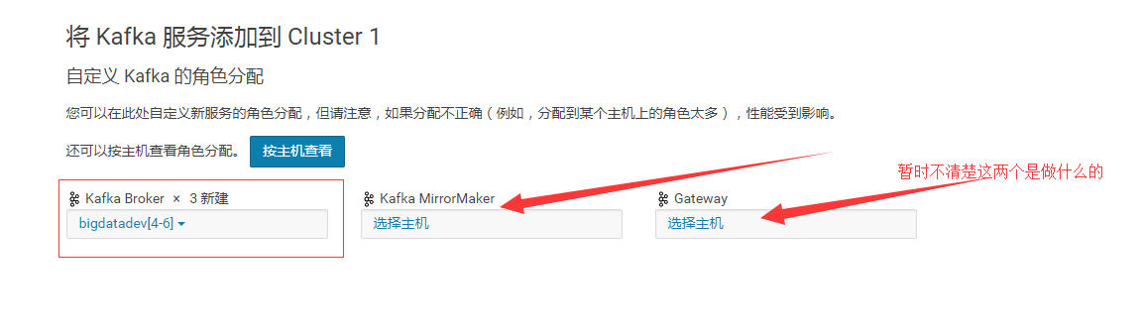

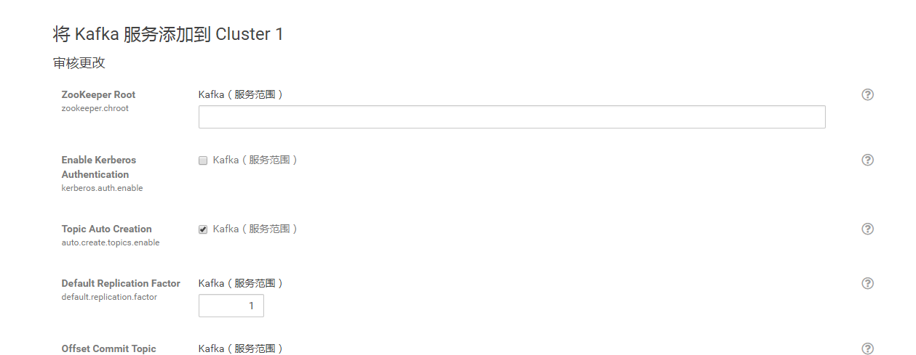

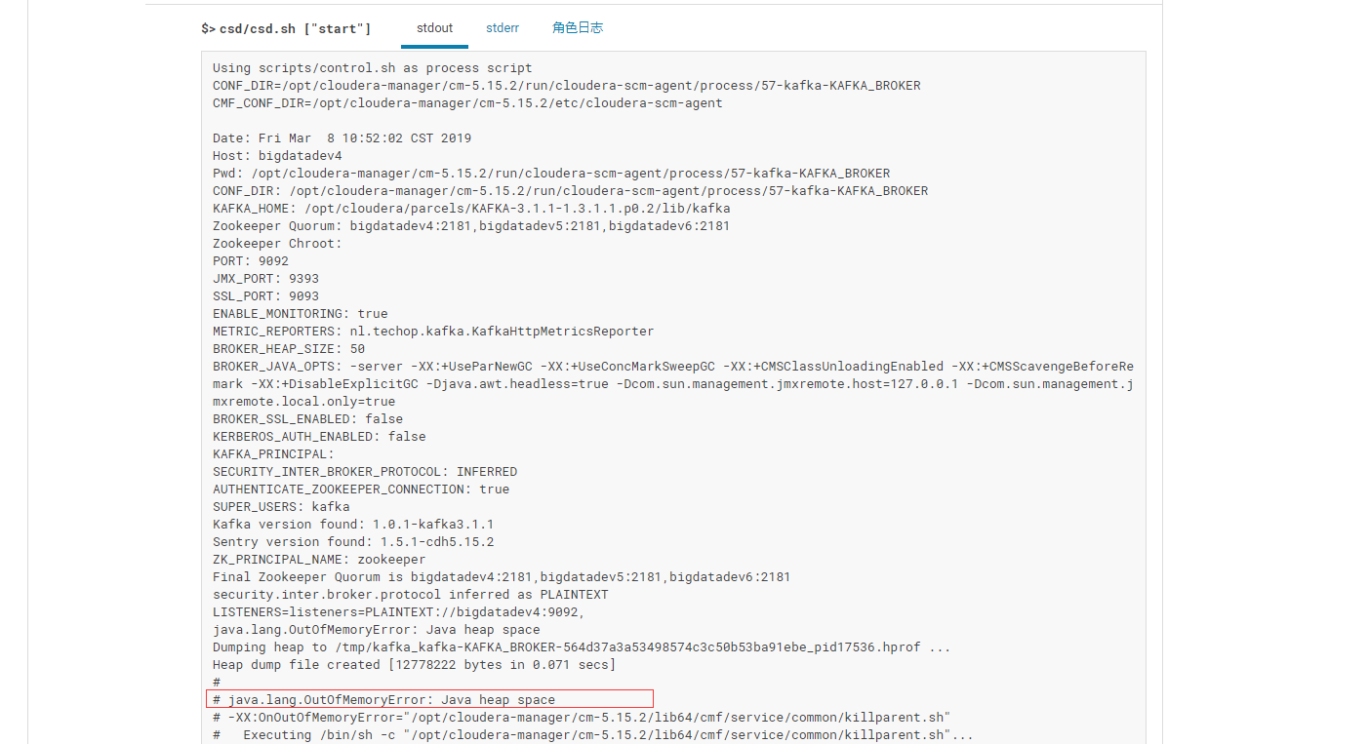

此时已经安装成功,出现上述问题是因为分配的堆内存才50M,可以回到集群首页,将堆内存改大点,比如1g

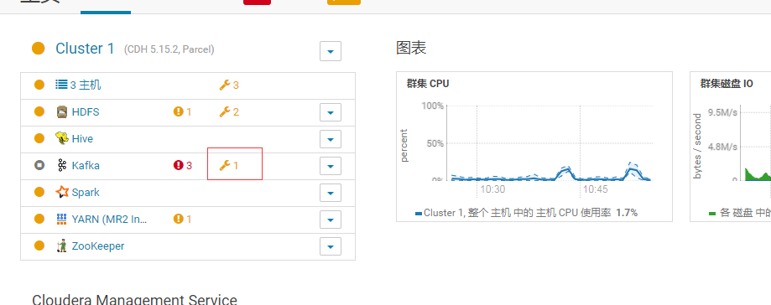

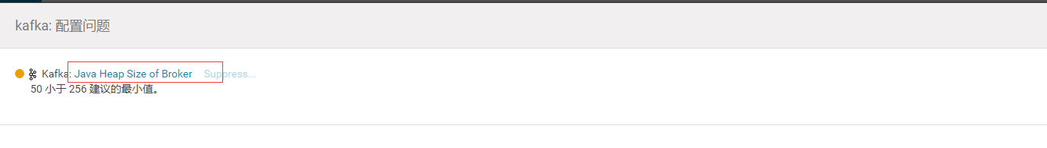

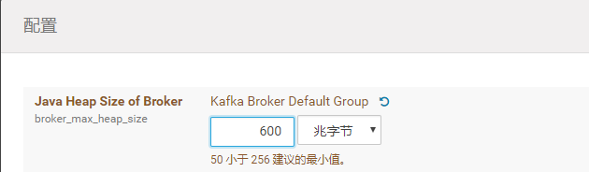

配置完成后,再启动服务就可以了.

clipboard.png